1. ПРОСМОТР WWW

1.1. MS Internet Explorer
Windows Internet Explorer (ранее - Microsoft Internet Explorer или просто Internet Explorer, сокращённо MSIE или IE) - серия браузеров, разрабатываемая корпорацией Microsoft с 1995 года. Входит в комплект операционных систем семейства Windows. Занимает первое место по числу пользователей (рыночная доля в августе 2009 года - 66,97 %).
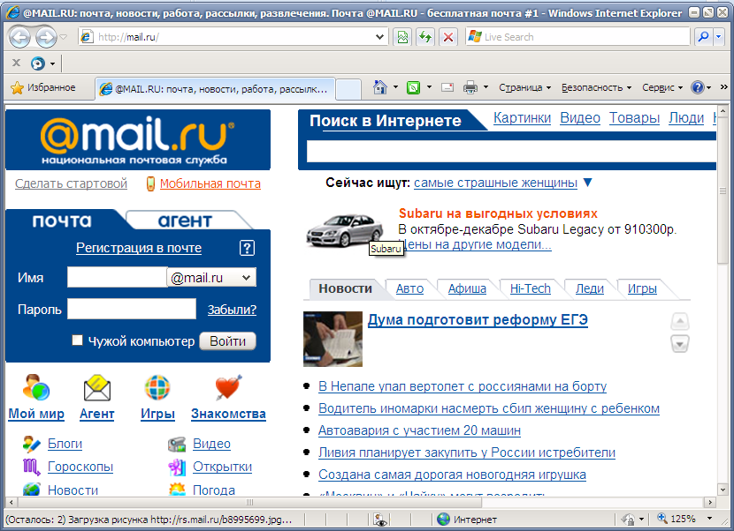
Internet Explorer является наиболее широко используемым веб-браузером начиная с 1999 года, в 2002-2003 годах достигнув по этому показателю своей максимальной отметки в 95 %. В Южной Корее из-за Vendor lock-in в 2007-2008 годах доля IE составляла 99 %. Однако, в последнее время его доля стремительно снижается, уступая место таким браузерам, как Opera, Mozilla Firefox, Safari и др. На сегодняшний день последней стабильной версией браузера является Internet Explorer 8. Эта же версия вошла в состав операционной системы Windows 7, однако, в отличие от предыдущих версий, его можно будет полностью удалить из системы. Также были выпущены дополнительные модификации браузера для других операционных систем, такие как Mobile Internet Explorer (для Windows CE и Windows Mobile), Internet Explorer для Mac и Internet Explorer для UNIX.
Internet Explorer 7 имеет вкладки, блокировщик всплывающих окон, фишинг-фильтр, встроенный RSS-агрегатор, поддержку интернациональных доменных имён, средств групповой политики и возможность автообновления через Windows Update. Windows-версия браузера основана на движке Trident, который поддерживает стандарты HTML 4.01, CSS Level 1, XML 1.0 и DOM Level 1 и частично CSS Level 2 и DOM Level 2, также имеет возможность подключения расширений, что реализуется через объектную модель компонентов (COM).

1.2. Opera
Opera - веб-браузер и программный пакет для работы в Интернете, выпускаемый компанией Opera Software ASA. Разработан в 1994 году группой исследователей из норвежской компании Telenor. С 1995 года продукт компании Opera Software, образованной авторами первой версии браузера.
Браузер написан на языке программирования C++, обладает высокой скоростью работы и совместим с основными веб-технологиями. Отличительными особенностями Opera долгое время являлись многостраничный интерфейс (система вкладок в окне программы) и возможность масштабирования отображаемых документов целиком, вместе с графикой; впоследствии эти функции появились и в других браузерах.
В Opera расширены функциональные возможности использования мыши: кроме стандартных способов навигации предусмотрены так называемые «жесты мышью». В систему безопасности браузера входят: встроенная защита от фишинга; дополнительное кодирование информационного потока при работе со страницами, содержащими запросы конфиденциальных сведений; возможность удаления HTTP-Cookies, очистки истории посещений одним кликом мыши, а также стартовая панель «Speed Dial».
Помимо основных функций браузера, за время, прошедшее с момента появления пакета, в него были интегрированы возможности почтового/новостного клиента Opera Mail, адресной книги, клиента пиринговой сети BitTorrent, агрегатора RSS, клиента IRC, менеджера закачек, WAP-браузера, Opera Link, а также виджеты - графические модули, основанные на технологии HTML и работающие вне окна браузера.
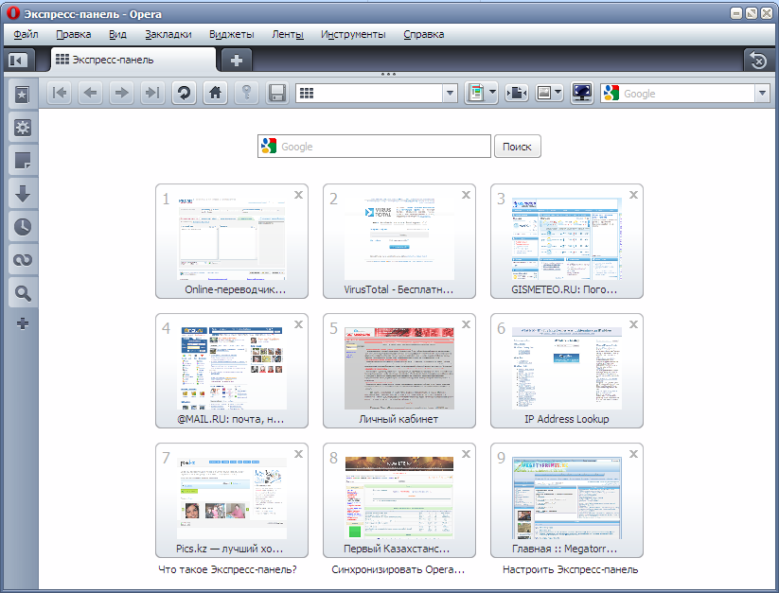

Браузер Opera портирован под несколько операционных систем (включая Microsoft Windows, Mac OS X, GNU/Linux, FreeBSD, Solaris а также для мобильных платформ на основе Symbian) и платформ (Intel, Sparc, PowerPC).
Доля Opera на мировом рынке браузеров значительно уступает долям Internet Explorer, Mozilla Firefox и Safari, и составляет по разным источникам от 2 до 4 %. Но в Европе доля рынка, занимаемая Opera, заметно выше среднего показателя по миру (от 4 до 11 %). В первую очередь это относится к некоторым странам Восточной Европы, включая Россию, в которой доля Opera составляет по разным оценкам от 26 до 40%.
Значительно сильнее позиции Opera (в специальных редакциях - Opera Mobile и Opera Mini) на рынке браузеров для мобильных устройств: мобильных телефонов, смартфонов и КПК, где Opera играет доминирующую роль (особенно в России) благодаря технологии Small Screen Rendering. В этом сегменте рынка браузер представлен версиями для Windows Mobile, S60 и UIQ, а также для платформы Java ME. Opera предустановлена более чем на 40 миллионах мобильных телефонов во всём мире.
Opera также единственный браузер для игровых систем Nintendo DS и Wii. Некоторые компьютерные телеприставки также используют Opera.
Движок Opera (Presto) лицензирован Adobe и интегрирован в пакет Adobe Creative Suite (в частности, Presto используется в Adobe GoLive и Dreamweaver).
С 2005 года версии Opera для ПК и устройств мобильной связи (кроме Opera Mobile) распространяются бесплатно.

1.3. Firefox
Mozilla Firefox - свободно распространяемый браузер. Второй по популярности браузер в мире и первый среди свободного ПО - в сентябре 2009 года его рыночная доля составила -23,75 %, в отдельных странах - до 45 %.
В браузере присутствуют вкладочный интерфейс, проверка орфографии, поиск по мере набора, «живые закладки», менеджер закачек, поисковая система. Новые функции можно добавлять при помощи расширений.
Firefox выпускается для Microsoft Windows, BeOS, Mac OS X, Linux и множества других Unix-подобных операционных систем. Код браузера - свободное ПО и распространяется под тройной лицензией GPL/LGPL/MPL.
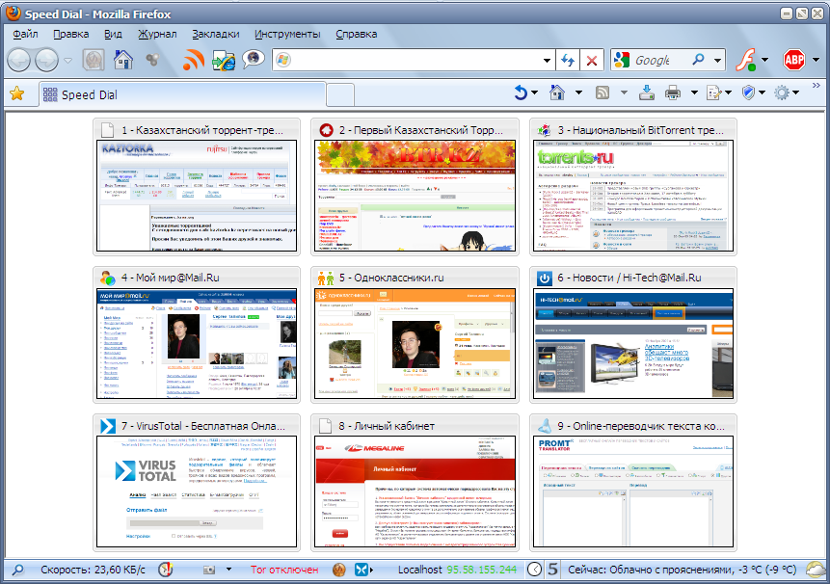

Firefox является одним из наиболее гибких браузеров с широкими возможностями настройки: пользователь может устанавливать дополнительные темы, изменяющие внешний вид программы, и расширения, добавляющие новую функциональность.
Такая лёгкая расширяемость достигается, в основном, за счёт использования в интерфейсе специально разработанного исключительно для Gecko языка разметки XUL, и используемых в Web JavaScript и CSS, что иногда приводит к более медленной работе интерфейса, и повышенным требованиям к оперативной памяти, чем у браузеров, больше полагающихся на функции оконной среды. Для тех, кому нужны функции движка Gecko, а не расширяемый интерфейс, существуют сторонние браузеры, в которых интерфейс реализован по-другому; например, Camino, Epiphany и Kazehakase.
Расширения добавляют новые возможности в программы или разрешают модифицировать существующие настройки. Они могут добавить практически что угодно: от кнопки на панели инструментов до совершенно новых возможностей.
Механизм расширений превращает изначальную аскетичность браузера Mozilla Firefox в одно из основных преимуществ: устанавливая расширения, пользователь может выбрать именно ту функциональность, которая необходима ему для комфортного сёрфинга, при этом не занимая рабочее пространство и ресурсы ненужными функциями.
На данный момент стабильной является версия движка Gecko 1.9.1, предназначенная для Mozilla Firefox 3.5, Mozilla Thunderbird 3.0 и SeaMonkey 2.0. Ведётся разработка движка нового поколения Gecko 2 для будущих версий Firefox.
Наиболее используемые расширения Firefox:
1. AdblockPlus{1.1.1}.xpi - Блокировка рекламы;
2. Brief{1.2.4}.xpi - Чтение новостных лент RSS;
3. DownloadHelper{4.6.4}.xpi - Загрузка потокового видео с сайтов;
4. ExtendedStatusbar{1.5.4}.xpi - Расширенная статусная строка (скорость загрузки и др.);
5. FEBE{6.3.2}.xpi - Архивация установленных плагинов;
6. FasterfoxLite{3.8.2Lite}.xpi - Ускорение загрузки страниц;
7. FastestFox{3.0.0}.xpi - Удобный поиск выделений в поисковых системах;
8. FireFTP{1.0.6}.xpi - FTP-клиент;
9. Flagfox{3.3.18}.xpi - Показывает флаг страны сервера;
10.FlashGot{1.2.0.8}.xpi - Загрузка и докачка файлов;
11. Flashblock{1.5.11.2}.xpi - Блокировка Flash-рекламы;
12. Forecastfox{0.9.10.1}.xpi - Прогноз погоды;
13. FoxLingo{2.5.1}.xpi - Переводчик страниц;
14. IETab{1.5.20090525}.xpi - Просмотр странице через движок IE;
15. ImTranslator{3.2.9}.xpi - Перевод выделения на другой язык;
16. ImgLikeOpera{0.6.18}.xpi - Управление показом и загрузкой картинок;
17. SpeedDial{0.9.1}.xpi - Стартовая страница с миниатюрами страниц;
18. TabScope{0.2.2.13}.xpi - Предварительный просмотр в миниатюре открытых вкладок;
19. Torbutton{1.2.2}.xpi - Использование TOR для аномайзинга;
20. UnMHT{5.4.0}.xpi - работа с файлами MHT;
21. UnhidePasswords{1.2.4}.xpi - Показ паролей за звездочками;
22. WorldIP{1.1.7}.xpi - Показ данных о стране сайта;
23. Xmarks{3.3.2}.xpi - Сохранение и восстановление закладок браузера;
24. Vista-aero{3.0.0.75}.jar - Тема оформления под Vista-aero.

2. ПОЧТА

2.1. MS Outlook Express
Outlook Express - программа для работы с электронной почтой и группами новостей от компании Майкрософт. Outlook Express поставляется в составе операционных систем Windows начиная с Windows 95 OSR 2.5, Windows NT, а также вместе с браузером Internet Explorer начиная с версии 4.0. Существуют также варианты Outlook Express для версий Mac OS.
Название Outlook Express предполагает, что эта программа является «облегчённой» версией Microsoft Outlook - органайзера от Майкрософт, который также содержит функции работы с электронной почтой. На самом деле между этими двумя программами мало общего. Кроме того, Outlook, в отличие от Outlook Express, не имеет функций для работы с группами новостей.
Outlook Express основана на более раннем программном обеспечении для электронной почты и новостей - пакете Microsoft Internet Mail and News, поставлявшемся с Internet Explorer 3.0 (хотя название самой программы было изменено на Outlook Express, исполняемый файл по-прежнему называется msimn.exe).
Новая версия Outlook Express, поставляемая только вместе с Windows Vista, называется Windows Mail. В отличие от своего предшественника, программы Outlook Express, Windows Mail не рассматривается как компонент Internet Explorer. В связи с этим программа не будет доступна для предыдущих операционных систем подобно тому, как Internet Explorer 7 был сделан доступным для Windows XP. Windows Mail также не будет доступна для Windows Server 2008.
Windows Mail поддерживает доступ к электронной почте по протоколам POP3, IMAP, SMTP, а также работу с серверами новостей по протоколу NNTP и доступ к службам каталогов LDAP. Поддерживаемые типы аутентификации: простым текстом и MD5-аутентификация.
В настоящее время команда разработчиков Windows Mail разработала новый клиент - Windows Live Mail, который должен быть чем-то вроде улучшенной версии Windows Mail для Windows Vista.
Ни одна из этих программ не входит в состав Windows 7.

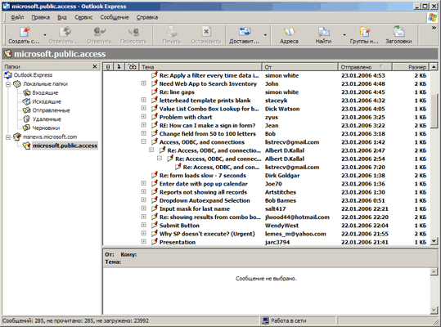

2.2. Koma-Mail
Koma-Mail - компактный почтовый клиент. Работает без инсталляции, поэтому может быть установлен не только на жесткий диск ПК, но и на любой сменный носитель информации - флешку и т.п.
Основные возможности: поддержка протоколов IMAP/POP3/SMTP и WebDav (Hotmail); возможность использования SSL; блокировка во входящих HTML-письмах ActiveX компонентов и скриптов, встроенный спам-фильтр, экспорт и импорт писем и контактов, поддержка RSS-новостных лент, простой и интуитивно понятный интерфейс.
Кстати, интерфейс у Koma-Mail на 17 языках, включая русский. Насчет "русских" кодировок: Koma-Mail нормально работает с кодировкой windows-1251.
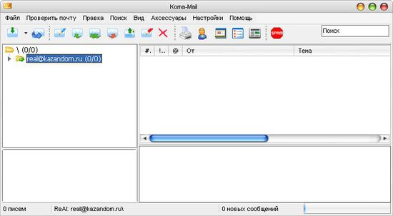

3. ПЕЙДЖЕРЫ

3.1. QIP Infium
QIP Infium - это бесплатная программа обмена мгновенными сообщениями с закрытым исходным кодом, предназначенная для передачи мгновенных сообщений через общедоступные серверы под операционными системами семейства Microsoft Windows.
QIP Infium является прямым преемником QIP 2005. В отличие от предшественника, QIP Infium - мультипротокольный клиент с поддержкой внешних модулей. На данный момент реализована поддержка протоколов OSCAR (ICQ, AOL), XMPP (Jabber), Mail.ru Agent, IRC и XIMSS (SIP). Есть поддержка USB-телефонов компании SkypeMate. Работу услуг передачи голоса обеспечивает Sipnet.
Возможности программы:
- Защита от спама и флуда со стороны тех, кто не входит в список контактов. Защита осуществляется путём отправки контакту несложного вопроса и сравнения полученного ответа с заданным. За счёт этого становится возможным с большой долей вероятности определить, является ли собеседник рекламным роботом или живым человеком. Если ответ верен, то сообщения от этого контакта принимаются.
- «Всевидящее око» - эта функция позволяет узнать, кто добавил вас в свой список контактов, кто читал ваши статус-сообщения и все другие сервисные пакеты от тех пользователей, которых нет в вашем списке контактов.
- Портативное использование - папку программы можно хранить на флеш-носителе и использовать приложение с любого компьютера, с которого есть выход в интернет.
- Уведомление о приходе новых писем на Яндекс- и Google-аккаунты, которые используются как Jabber-аккаунты, а также о новых письмах учетной записи Mail.ru Agent.
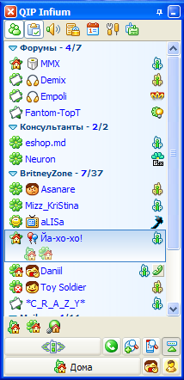

3.2. SKYPE
Skype (читается Скайп) - бесплатное проприетарное программное обеспечение с закрытым кодом, обеспечивающее шифрованную голосовую связь через Интернет между компьютерами (VoIP), а также платные услуги для связи с абонентами обычной телефонной сети.
Возможна организация конференц-связи (до 25-и абонентов, включая инициатора), передача текстовых сообщений и файлов, а также видеосвязь (в настоящее время при использовании стандартного клиента - до двух абонентов, а при использовании подключаемых модулей сторонних производителей их число ограничено лишь пропускной способностью канала).
Существуют клиенты для Mac OS X, GNU/Linux, Windows NT, iPhone, Windows Mobile, Google Android, PSP, Symbian 6, 7, 8, 9.0, 9.1, 9.2.
Технология
В отличие от многих других программ IP-телефонии, для передачи данных Skype использует P2P-архитектуру. Каталог пользователей Skype распределён по компьютерам пользователей сети Skype, что позволяет сети легко масштабироваться до очень больших размеров (в данный момент более 480,5 миллионов пользователей, 42,2 миллионов онлайн) без дорогой инфраструктуры централизованных серверов.
Кроме того, Skype может маршрутизировать звонки через компьютеры других пользователей. Это позволяет соединяться друг с другом пользователям, находящимися за NAT или брандмауэром, однако создаёт дополнительную нагрузку на компьютеры и каналы пользователей, подключенных к интернету напрямую.
Единственным центральным элементом для Skype является сервер идентификации, на котором хранятся учётные записи пользователей и резервные копии их списков контактов. Центральный сервер нужен только для установки связи. После того, как связь установлена, компьютеры пересылают голосовые данные напрямую друг другу (если между ними есть прямая связь), или через Skype-посредник (суперузел - компьютер, у которого есть внешний IP-адрес и открыт TCP-порт для Skype). В частности, если два компьютера, находящиеся внутри одной локальной сети, установили между собой Skype-соединение, то связь с Интернетом можно прервать, и разговор будет продолжаться вплоть до его завершения пользователями или какого-либо сбоя связи внутри локальной сети.
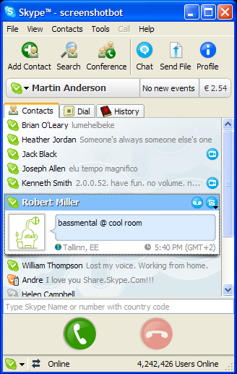
Благодаря используемым Skype кодекам (алгоритмам сжатия данных) SVOPC (16 кГц), AMR-WB (16 кГц), G.729 (8 кГц) и G.711 (ранее использовались также ILBC и ISAC) и при достаточной скорости интернет-соединения (30-60 кбит/с) в большинстве случаев качество звука превышает качество обычной телефонной связи. Для стабильного использования видеосвязи необходима скорость интернет-соединения от 200 Кбит/с и желательна тактовая частота процессора от 1 ГГц.
При установке соединения между ПК данные шифруются при помощи AES-256, для передачи ключа которого, в свою очередь, используется 1024-битный ключ RSA. Открытые ключи пользователей сертифицируются центральным сервером Skype при входе в систему с использованием 1536 или 2048-битных сертификатов RSA.[8]
VoIP-протокол Skype закрыт и используется только оригинальным программным обеспечением Skype. При помощи API к его функциям могут получать доступ программы сторонних разработчиков.
Официально подтвержденных разработчиком случаев расшифровки и/или перехвата данных в Skype не зафиксировано и большинство спецслужб выражают по этому поводу недовольство. Кроме того, о наличии решений для прослушивания Skype объявили власти Швейцарии и ФСБ.

Платные услуги
«SkypeOut». Позволяет совершать исходящие звонки на стационарные и мобильные телефоны в большинстве стран мира. Оплата поминутная, дифференцированная. Звонки на бесплатные номера (такие, как +1 800 в США) бесплатны, причём воспользоваться ими могут даже пользователи, не оплачивавшие услугу SkypeOut. Также через SkypeOut производятся входящие Skype-звонки на телефон c мобильным приложением Skype Lite.[20] Через 180 дней после последнего звонка SkypeOut баланс истекает.
«SkypeIn». Позволяет получать телефонные звонки от пользователей традиционных телефонных сетей. При этом участник получает телефонный номер в одной из следующих стран: Австралия, Бразилия, Германия, Дания, Польша, Швеция, Швейцария, Финляндия, Эстония, Франция, Великобритания, США, Япония и Гонконг (Китай). Все входящие звонки на данный номер будут приходить на учётную запись Skype, а при положительном счёте возможна переадресация звонков на любой телефонный номер. В качестве бонуса к телефонному номеру компания Skype бесплатно предоставляет автоответчик на всё время использования номера.
«Skype Voicemail». Услуга запущена 10 марта 2005 года. Позволяет записывать входящие сообщения, когда пользователь не в сети, и работает как автоответчик.
Бесплатные услуги
«SkypeCast» (от англ. Skype - программа VoIP и broadcasting) - широковещание, иногда используется сокращённое «каст») - вид голосового общения между группой пользователей программы Skype (до 150 человек). Внешне схож с конференц-звонком, однако, в отличие от него, устанавливается через центральный сервер, вследствие чего не предъявляет высоких требований к пропускной способности канала пользователя, инициировавшего разговор.
«Skype Me» . Связав пользователей по всему миру с помощью голоса, Skype дал возможность людям из разных стран общаться друг с другом. Для облегчения этой задачи, Skype предлагает устанавливать статус "Skype Me", который указывает, что данный абонент открыт для звонков со всего мира. Установка данного статуса привлекает пользователей, желающих попрактиковаться в иностранном языке (обычно английском), а также мошенников и спамеров.
Гаджеты и товары Skype
Skype выпускает и продает различные товары для программы Skype. Например, беспроводной телефон RTX Dualphone 3088 для звонков без компьютера. Телефон позволяет звонить и принимать звонки как через Skype, так и в обычной телефонной сети без компьютера. Также, Skype выпускает гарнитуры Freetalk Wireless - беспроводные наушники с USB-передатчиком для беспроводного общения по Skype, апаратуру для видеозвонков (Freetalk Buddy Pack) и веб-камеры (Freetalk Connect 2).
Попытки запрета Skype
Комиссия по телекоммуникациям и информационным технологиям Российского союза промышленников и предпринимателей (РСПП) готовит рекомендации по запрету в России Skype. Интересы связистов-участников РСПП ясны: благодаря наличию Skype, миллионы пользователей Интернета в России имеют возможность обойти существующие высокие тарифы на международную телефонную связь. Кроме того, инициаторы запрета и ФСБ утверждают, что Skype трудно подслушивать из-за отсутствия его подключения к СОРМ.
В Белоруссии все звонки по сети должны проходить через государственного оператора, а использование других международных сетей, включая Skype считается нарушением законодательства.
Крупнейшая европейская телекоммуникационная компания Deutsche Telekom заявила, что будет блокировать Skype при попытке использования ее с iPhone.
Доступ к Skype может быть заблокирован аппаратными средствами. Подобные решения есть у Verso Technologies и Cisco Systems. В частности ими пользуется крупнейший китайский провайдер China Telecom. Аналогичным образом Skype блокируется в ОАЭ.
В ответ на попытки запрета Skype, его разработчики начали внедрять в программу средства маскировки трафика для обхода блокировки VoIP. Кроме того, Skype может работать с прокси-серверами, VPN и Tor, что практически сводит на нет эффективность его блокировки.

Критика
Skype практически невозможно прослушать, за что его критикуют спецслужбы многих стран. В то же время сам сервис не раз обвинялся в шпионаже в пользу США и Китая.
Крис Касперски активно критикует Skype: «Skype - это чёрный ящик с многоуровневой системой шифрования, напичканного антиотладочными приемами исполняемого файла, считывающий с компьютера конфиденциальную информацию и передающий ее в сеть по закрытому протоколу. Последний обходит брандмауэры и сурово маскирует свой трафик, препятствуя его блокированию. Все это превращает Skype в идеального переносчика вирусов, червей и дронов, создающих свои собственные распределенные сети внутри Skype-сети.
Skype активно изучается в хакерских лабораториях и security-организациях по всему миру, и большинство исследователей единодушно сходятся во мнении, что Skype - это дьявольски хитрая программа, написанная бесспорно талантливыми людьми в стиле Black Magic Art. Skype не брезгует грязными трюками, создающими огромные проблемы».
Как и любая сеть, работающая по принципу P2P, Skype подвержен вирусным эпидемиям. Уже известны случаи распространения вредоносных программ, перехватывающих и записывающих разговоры в Skype.

4. УТИЛИТЫ

4.1. ЗАКАЧКИ ФАЙЛОВ

4.1.1.DownloadMaster
Download Master - бесплатный менеджер закачек с закрытым исходным кодом, работающий под Windows. Создан компанией WestByte специально для русскоязычных пользователей. Для остальных пользователей выпускается под именем Internet Download Accelerator (IDA) и лицензией shareware.
Возможности программы:
- Интеграция в веб-браузеры Internet Explorer, Opera, Netscape Navigator, Mozilla, SeaMonkey, Mozilla Firefox, Google Chrome, Apple Safari.
- Многопоточная закачка, способная намного повысить скорость закачки файлов.
- Встроенный FTP клиент.
- Регулируемый режим для динамического управления скоростью закачки, возможность установки приоритетов для закачек.
- Перехват ссылок из буфера обмена.
- Возможность сверки MD5-суммы закачанного файла;
- Возможность закачки видео с видеосервисов YouTube, Google Video, Metacafe, Break.com, RuTube, Видео@mail.ru, Rambler Vision, Corbina.TV, Видео bigmir)net, Видео PLAY.ukr.net.

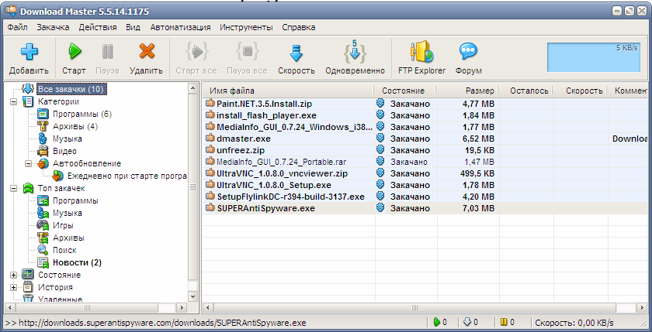

4.1.2. KillCopy
Программа поддерживает докачку и способна автоматически возобновлять закачку после обрыва. В некоторых случаях можно заметно ускорить закачку, если выбрать режим скачки в несколько параллельных потоков, или, наоборот, в ущерб скорости установить режим перепроверки на лету, что довольно полезно при плохом качестве связи.
В настройках утилиты можно ограничить максимальную скорость скачивания и определить размер буфера, выбрав оптимальный в зависимости от остальных параметров.

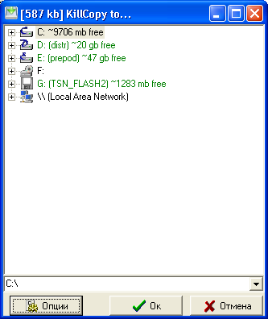

4.2. СКАНЕРЫ РЕСУРСОВ

4.2.1. LanScope
LanScope исследует локальную сеть и показывает все доступные ресурсы и права доступа к ним. LanScope осуществляет мониторинг сети на наличие доступных ресурсов NetBios (Samba), FTP и HTTP, сканируя заданные диапазоны IP-адресов. Показывает права доступа к ресурсам: чтение, запись, выполняет поиск по заданному имени ресурса, например, music, video и т.п.

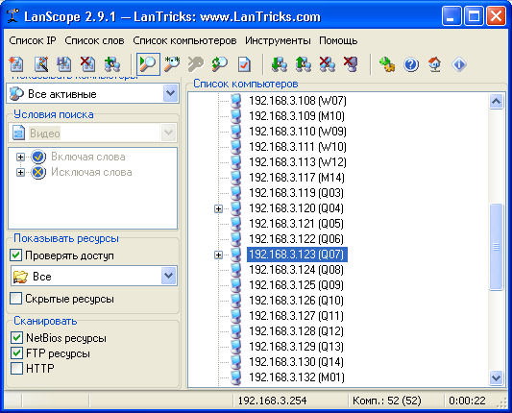

Основные особенности:
- многопотоковость, обеспечивающая высочайшую скорость сканирования;
- сканирование NetBios (Samba), FTP и HTTP ресурсов;
- поиск ресурсов по заданным условиям: правам доступа и/или имени;
- сканирование сети по диапазонам и по маске;
- сканирование под различными учётными записями;
- сохранение списков найденных компьютеров;
- обновления списков найденных компьютеров, что существенно сокращает время поиска;
- открытие найденных ресурсов в различных программах;
- сохранения отчёта в HTML файле.

4.3. СКАНЕРЫ БЕЗОПАСНОСТИ СЕТИ

4.3.1. LanSpy

Если вам интересно узнать кто работает на удалённом компьютере, какая на удалённом компьютере установлена ОС или просто вам интересно, когда этот компьютер был включен, то вам потребуется программа LanSpy. Эта программа за несколько секунд исследует удалённый компьютер и отобразит информацию, которую она смогла собрать о нём.

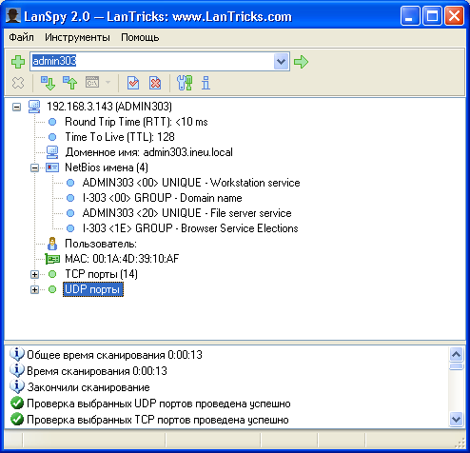

LanSpy предназначен для получения информации об удалённом компьютере, например:
- Пинг
- Доменное имя
- NetBios имена
- MAC адрес
- Время
- Диски
- Сетевые адаптеры
- Пользователи
- Подключённые пользователи
- Глобальные группы и локальные группы
- Настройки безопасности
- Разделяемые ресурсы
- Сессии и открытые файлы
- Сервисы и процессы
- Реестр
- Журнал Событий
- Сетевая статистика
- TCP порты и UDP порты

В LanSpy встроен сканер портов, который определит сервисы для открытых портов на удалённом компьютере и соберёт отклики для каждого сервиса.

4.4. ТОНКАЯ НАСТРОЙКА СЕТИ

4.4.1. LanSafety
Вы хотите сделать компьютер более защищённым, а работу в сети более безопасной? Программа LanSafety поможет запретить административные ресурсы (admin$, C$, D$ …), запретить анонимный доступ, скрыть компьютер в сетевом окружении.

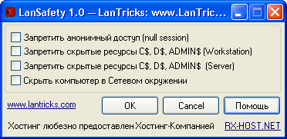

4.5. РАСЧЕТ IP-АДРЕСОВ

4.5.1. LanCalculator
LanCalculator — расчёт IP-адресов в подсети с учётом маски подсети, а также расчёт широковещательного IP-адреса, IP-адреса сети, число IP-адресов в подсети, префикса сети и инверсии маски подсети, которая используется в списках доступа (ACL) сетевого оборудования Cisco.

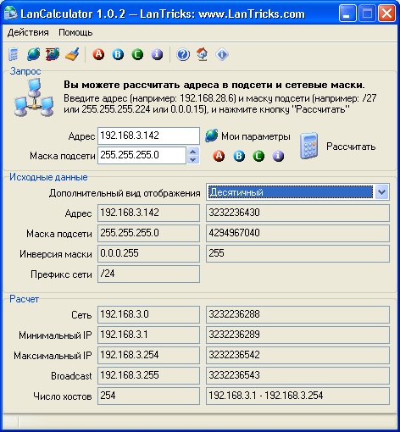

Основные достоинства:
- мгновенный расчёт всех параметров при вводе только IP-адреса и маски подсети;
- поддержка различных представлений рассчитываемых параметров;
- в качестве маски подсети возможен ввод маски подсети, инверсии маски подсети или префикса сети;
- при расчётах можно использовать готовые шаблоны для выбора IP-адреса и маски подсети.

4.6. ИНФОРМАЦИЯ ОБ IP-АДРЕСЕ

4.6.1. LanWhoIs
LanWhoIs — сбор информации о IP-адресе или домене в сети Интернет. LanWhoIs позволяет узнать, кем, где и когда зарегистрирован интересующий вас домен или сайт, а также информацию о тех, кто его обслуживает.

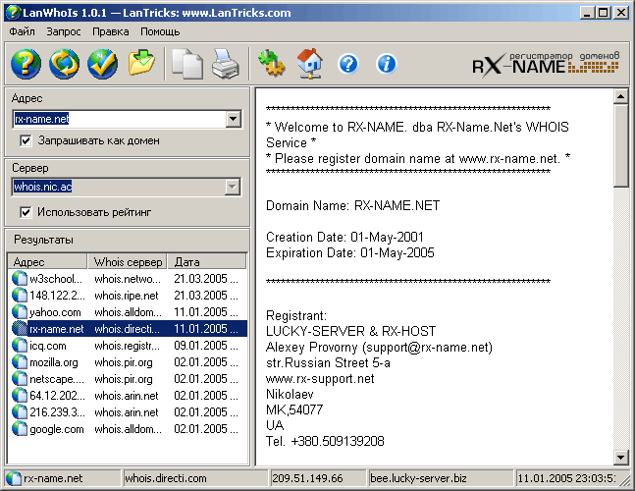

Основные достоинства:
- сохранение результатов в архив;
- печать и сохранение в HTML файл результатов запросов;
- обновление базы whois-серверов через Интернет;
- просмотр базы whois-серверов;
- возможность формирования произвольных запросов к любому серверу.

